Учитель-логопед :Пачкова Л.А.
Книжка раскраска

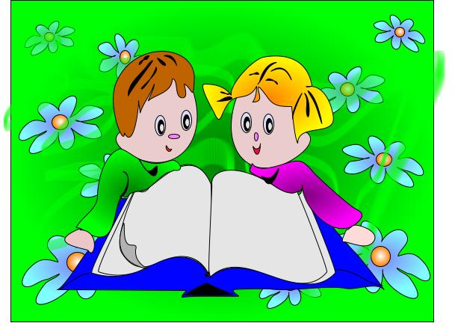
ц
з

с

Артикуляционная гимнастика в картинках

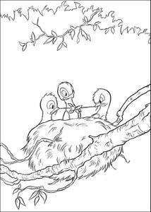  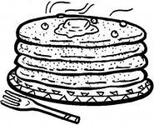  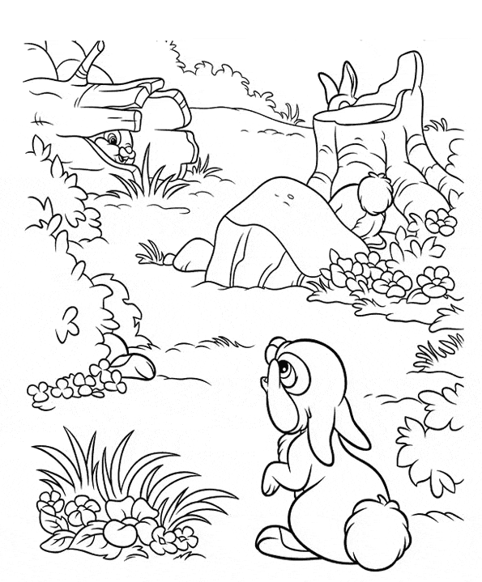  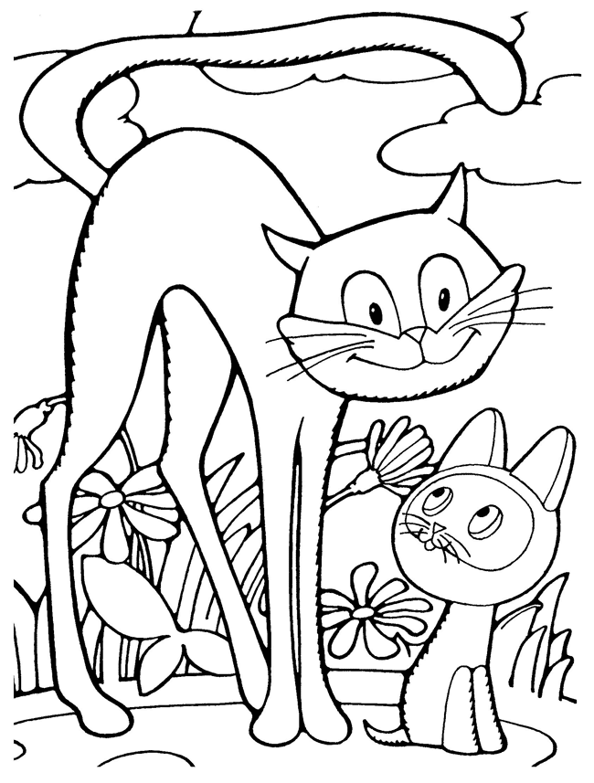  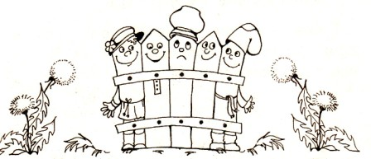  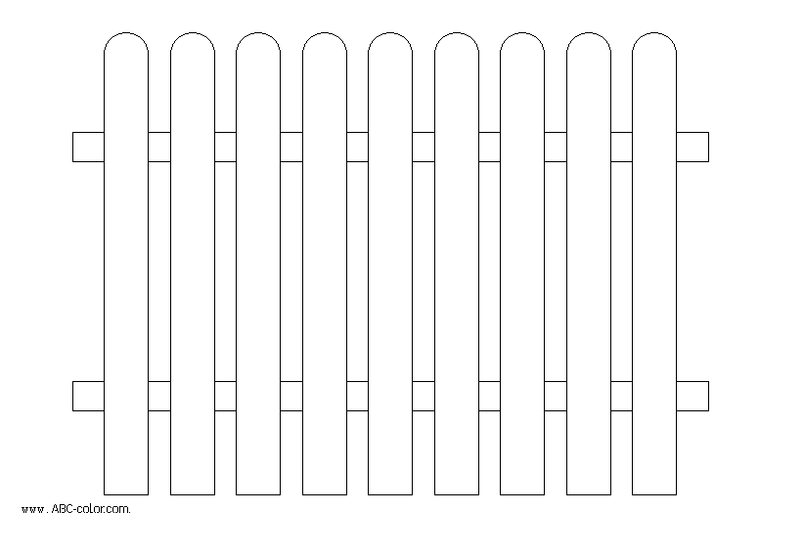  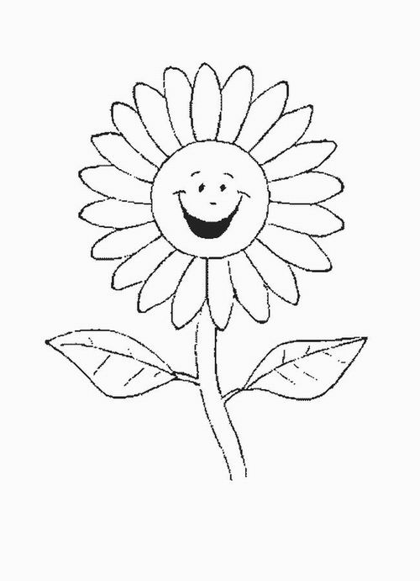  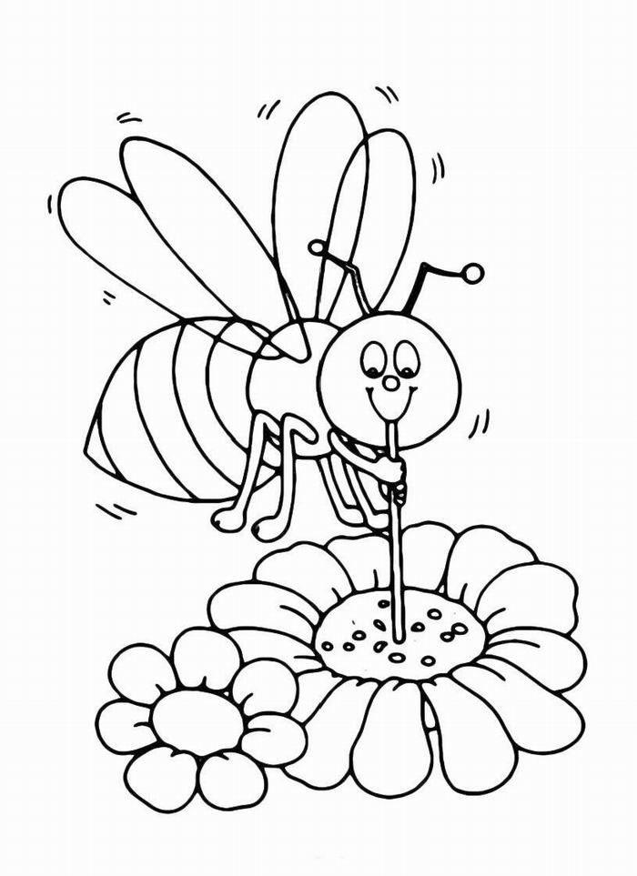 | «Птенчики»  Широко открыть рот и удержать его в таком положении в течение 3-5 сек.  Закрыть рот. Повторить упражнение не менее 3 раз.  «Блинчики»  Рот открыть. Губы в улыбке.  Широкий расслабленный язык положить на нижнюю губу.  Удержать язык в таком положении – 5 сек.  Затем убрать язык и закрыть рот.  Повторить 2-3 раза.  «Прятки»  Рот открыть, показать язык, затем спрятать его за нижние зубы, губы остаются неподвижны, работает один язычок. Упражнение повторять в течении 15-20 сек.  «Киска сердится»  Рот открыть, губы в улыбке кончик языка упирается в нижние зубы. Следить, чтобы кончик языка не отрывался от зубов.  Повторить упражнение 5-6 раз.  «Заборчик»  Губы в улыбке. Зубы сжать, так чтобы верхние зубы прикрывали немного нижние зубы. Удержать это положение 15-20 секунд.  «Редкий заборчик»  Губы в улыбке. Зубы сближены, так чтобы между ними было небольшое расстояние. Удержать это положение 15-20 секунд.  «Улыбка»  Растянуть губы в улыбке, вернуться в исходное положение. Повторить упражнение 5-6 раз.  «Трубочка»  Вытянуть губы трубочкой удержать в таком положении 15-20 секунд, вернуться в исходное положение. Повторить упражнение 5-6 раз.

